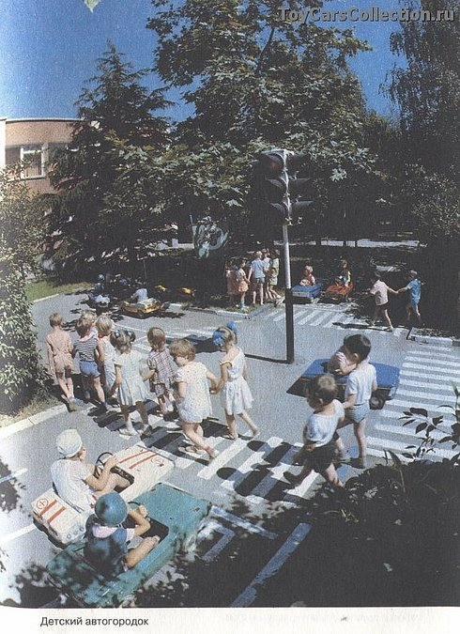
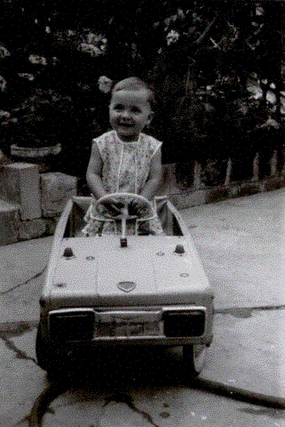

Pedálos Lada 1.széria

Gyártó: Szovjetunió
LZA (Lvov)
Gyártási év:1970-1979
Mintázott autó:Lada 1200/1300
Súly:kb 15 kg
Karosszéria:fém
Gyakori színek:zöld,kék,narancs
Extrák:index világítás,duda,műbőr ülés
Egyéb jellemzők:narancs első lámpák,kis index villogók,fém kormány és szélvédő,nincs lökhárító,nincs középső villogó,fehér fém kerekek
Korabeli ára:35 rubel

